Documentación técnica de la plataforma de logística y monitoreo
Ingeniería de Datos II
Persistencia políglota
20 de octubre de 2026

Alcance y resultado
La aplicación es un sistema de escritorio Java con interfaz Swing que distribuye los datos de operación entre MongoDB, Neo4j, Cassandra y Redis. Gestiona envíos y relaciones logísticas, datos maestros, lecturas IoT, comunicaciones y sesiones. Las funciones de facturación, reportes y análisis tienen los alcances y límites detallados en este documento. [E01, E03]
El documento describe la arquitectura, los modelos físicos, las consultas, las reglas de integridad, la sincronización y la operación del proyecto. Corresponde a main b8c08a3354ba32873f3065691b215481e094e4ac con los cambios locales presentes en /Users/lucianaamaya/Desktop/datos2final el 20/10/2026. La cobertura se determina por los flujos implementados en los archivos; esta revisión no ejecutó la aplicación ni consultó bases de datos.
Motor | Paradigma | Información utilizada
MongoDB | Documental | Datos maestros, eventos, incidentes, alertas, comunicaciones y documentos comerciales.
Neo4j | Grafos | Envíos y vínculos con clientes, contenedores, vehículos, sensores y ubicaciones.
Cassandra | Columnas anchas | Lecturas IoT, posiciones GPS y métricas por región y país.
Redis | Clave valor | Sesiones activas con vencimiento.

Estos cuatro paradigmas cubren el mínimo de tres tecnologías diferentes solicitado. La aplicación no utiliza una base relacional. Las dependencias, conexiones y modelos vigentes corresponden a los cuatro motores anteriores. [E01, E04, E05, E07, E12, E16]

Correspondencia con la consigna
El trabajo práctico solicita la justificación de cada motor, modelos físicos con relaciones, índices, restricciones y particionamiento, una aplicación por capas, casos y datos de prueba y documentación técnica. También pide explicar sincronización y problemas de consistencia. Este informe desarrolla esos puntos y acompaña los scripts y modelos de ModelosBD. Referencia: TP_Persistencia_Poliglota.pdf, páginas 1, 2, 7 y 8.

Arquitectura y organización del código
Capa o componente | Responsabilidad | Evidencia
Interfaz Swing | Paneles, formularios, tablas, selector de sensores y mapa; navegación con CardLayout. | E03, E11, E15
Controladores de vista | Traducen eventos gráficos a llamadas de negocio y muestran errores. | E03, E11, E19
Controladores de negocio | Exponen operaciones de usuarios, MongoDB, Neo4j y monitoreo. | E10, E26
Servicios | Validaciones, permisos, conversación, reservas y coordinación de operaciones. | E06, E09, E17, E18
DAO | Consultas y escrituras con MongoDB, Cypher, CQL y Jedis. | E05, E07, E13, E16
Conexiones Singleton | Reutilizan un cliente o sesión por motor y leen configuración con dotenv. | E28
Datos de prueba y PDF | Generadores por motor, PDF de facturas y reportes operativos y analíticos. | E19, E23, E24, E30

La separación por capas convive con coordinaciones entre motores: LogisticaNeo4jService utiliza un DAO MongoDB para reservar contenedores y un DAO Neo4j para guardar el envío. DisponibilidadContenedores recibe un Repositorio que permite probar su regla con una implementación en memoria. [E09, E10, E25]
En el Main local, la llamada a EliminarDatos.eliminarDatosDePrueba está comentada. Se invoca DatosPruebaTotal.cargarDatos y luego el login. App inicia Swing mediante invokeLater. PrincipalPanel construye las vistas habilitadas y PrincipalController verifica el permiso al navegar. [E02, E03]

Errores y registro
Los servicios lanzan excepciones de validación y seguridad. Los controladores de interfaz presentan mensajes con JOptionPane o etiquetas de estado; distintos componentes escriben System.out, System.err o printStackTrace. El proyecto no configura una política centralizada de archivos de log, rotación o auditoría. [E06, E09, E17, E19, E23]

Justificación de la persistencia políglota

MongoDB para documentos de operación
Los DAO construyen BSON para datos maestros y comerciales. Cliente embebe la dirección y las conversaciones guardan listas de participantes; los importes contables BigDecimal se escriben como Decimal128. Las referencias son lógicas. Existen índices únicos para aperturas, cierres y referencias de movimientos. CuentaCorrienteService escribe movimiento y saldo en una transacción; el cierre mensual también utiliza una transacción. Otras operaciones, como crear la cuenta y su apertura, se ejecutan por separado. [E05, E06, E29]

Neo4j para relaciones logísticas
Envio se conecta a Cliente, Contenedor, Vehiculo y Ubicacion; GrafoNeo4jDAO consulta esa red y los envíos asociados a un contenedor. La ventaja es representar y recorrer explícitamente los vínculos, sin repetir cliente o ciudades en el nodo Envio. El límite actual es la falta de restricciones físicas de unicidad y de sincronización general de copias maestras. El trayecto contiene origen y destino, sin Tramo o historial de cambios. La elección de grafo responde a esas consultas de relaciones. [E07, E08, E23]

Cassandra para lecturas y métricas IoT
lecturas_sensor particiona por sensor_id y fecha_dia para el historial diario. posiciones_sensor particiona por sensor_id y ordena por fecha_hora para consultas GPS. Las tablas de región y país conservan agregados diarios. Las vistas también realizan consultas globales y los agregados se actualizan mediante lectura y nueva escritura, sin LWT ni transacción conjunta. La replicación configurada es uno; no hay mediciones de rendimiento o tolerancia a fallos en esta revisión. [E12, E13, E14, E22]

Redis para sesiones con vencimiento
SesionDAO utiliza sesion:<idUsuarioMongo> con valor activa y vencimiento de 1800 segundos. La ventaja del modelo es usar TTL, EXISTS y DEL directamente para vigencia y cierre; SCAN permite administrarlo. Su límite es que no conserva fechas de inicio y fin, historial o sesiones distintas por dispositivo. Un nuevo inicio reemplaza la clave del usuario. Docker Compose declara un volumen, sin política explícita de AOF, clúster o réplica: no demuestra persistencia de cada escritura. [E04, E16]

Información relacional solicitada para discusión
Factura, Pago, CuentaCorriente, MovimientoCuentaCorriente y CierreMensualCuentaCorriente representan relaciones e importes contables que podrían modelarse en una base relacional. Esta discusión responde al desafío de la consigna: el proyecto actual los almacena en MongoDB y emplea transacciones para movimientos/saldo y cierres. No hay integración transaccional de facturación y pagos con esos movimientos. No se propone un esquema SQL como componente existente. [E05, E19, E20, E29]

Modelo físico de MongoDB
La base documental es datos2. Los DAO y servicios referencian 19 colecciones, incluidas aperturas y contadores. Los tipos siguientes corresponden a las escrituras Java; no son validadores de esquema del servidor. modeloMongoDB.txt describe las mismas colecciones. [E05, E29]

Datos maestros
Colección | Campos persistidos
clientes | _id ObjectId  codigo String  razon_social String  cuit String  email String  telefono String  direccion Document {calle, numero, ciudad, codigo_postal: String}  pais String  estado String
usuarios | _id ObjectId  cliente_id ObjectId o null  rol_id ObjectId  nombre String  apellido String  email String  contraseña_encriptada String  estado String  fecha_registro Date
roles | _id ObjectId  descripcion String  nivel_permisos Int32
contenedores | _id ObjectId  codigo_internacional String  tipo String  capacidad Double  estado String  envio_asignado String opcional
vehiculos | _id ObjectId  tipo String  identificacion String  empresa_operadora String  estado String
sensores | _id ObjectId  codigo String  contenedor_id ObjectId  tipo String  fabricante String  fecha_instalacion Date  estado String

Operación y documentos comerciales
Colección | Campos persistidos
eventos_logisticos | _id ObjectId  envio_id String  fecha_hora Date  tipo_evento String  ubicacion String  descripcion String
incidentes | _id ObjectId  envio_id String  tipo String  fecha Date  severidad String  estado String  descripcion String
alertas | _id ObjectId  sensor_id ObjectId  evento_id ObjectId  tipo String  fecha Date  estado String
reportes | _id ObjectId  usuario_id ObjectId  tipo String  fecha_generacion Date  formato String  estado String
facturas | _id ObjectId  cliente_id ObjectId  fecha_emision Date  importe_total Decimal128  estado String
pagos | _id ObjectId  factura_id ObjectId  fecha Date  monto Decimal128  medio_pago String
cuentas_corrientes | _id ObjectId  cliente_id ObjectId  saldo Decimal128  fecha_actualizacion Date
movimientos_cuenta_corriente | _id ObjectId  cuenta_corriente_id ObjectId  tipo, referencia_id, descripcion String  importe Decimal128  fecha Date
aperturas_cuenta_corriente | _id ObjectId  cuenta_corriente_id ObjectId  anio y mes Int32  saldo_inicial Decimal128
cierres_mensuales_cuenta_corriente | _id ObjectId  cuenta_corriente_id ObjectId  anio y mes Int32  saldo_inicial, total_debitos, total_creditos, saldo_final Decimal128  fecha_cierre Date
contadores | _id String  secuencia Int32 al crear mediante inc de 1; los lectores Java aceptan Number

Comunicaciones
Colección | Campos persistidos
conversaciones | _id ObjectId  nombre String  tipo String  participantes_ids Array<String>  fecha_creacion Date
mensajes | _id ObjectId  conversacion_id String  remitente_id String  contenido String  fecha_envio Date

cliente_id de Usuario admite null según el rol. En conversaciones y mensajes, los IDs se guardan como texto; en las referencias comerciales y de sensor se utiliza ObjectId. envio_id de eventos e incidentes es String y apunta al nodo Envio de Neo4j. El campo opcional envio_asignado de Contenedor identifica la reserva activa. [E05, E06, E09]
movimientos_cuenta_corriente, aperturas_cuenta_corriente y cierres_mensuales_cuenta_corriente referencian cuentas_corrientes mediante ObjectId. contadores usa como _id el nombre del maestro: clientes, contenedores o sensores. [E05, E29]

Relaciones e integridad documental
Las referencias MongoDB apuntan a _id. Las referencias a Envio apuntan a su id en Neo4j. [E05]
Usuarios: cliente_id ObjectId o null a Clientes y rol_id ObjectId a Roles.
Sensores: contenedor_id ObjectId a Contenedores.
Eventos e incidentes: envio_id String a Envio de Neo4j.
Alertas: sensor_id y evento_id ObjectId a Sensores y EventosLogisticos.
Reportes: usuario_id ObjectId a Usuarios.
Facturas y cuentas corrientes: cliente_id ObjectId a Clientes; pagos: factura_id ObjectId a Facturas.
Conversaciones: participantes_ids String a Usuarios; mensajes: conversacion_id y remitente_id String a Conversaciones y Usuarios.
Contenedores: envio_asignado String opcional a Envio de Neo4j.
Las referencias son lógicas, sin claves foráneas del servidor. UsuarioService verifica formato y existencia del rol y del cliente asociado, y rechaza un cliente que ya tenga usuario. Esa comprobación Java no equivale a un índice único de cliente_id en usuarios. [E05, E06]

Índices restricciones y particionamiento
CuentaCorrienteService crea un índice único sobre cuenta_corriente_id, anio y mes para aperturas; CierreMensualCuentaCorrienteMongoDAO declara el equivalente para cierres. MovimientoCuentaCorrienteMongoDAO declara un índice único sobre cuenta_corriente_id, tipo y referencia_id, parcial para referencia_id de tipo String. El script MongoDB reproduce los tres índices. No se declaran validadores JSON Schema ni sharding. El compose local declara --replSet rs0, sin inicialización automática rs.initiate en los archivos revisados. [E04, E05, E29]
Los servicios comprueban CUIT y email repetidos y capacidad positiva y finita. ClienteMongoDAO, ContenedorMongoDAO y SensorMongoDAO generan CLI-%03d, CONT-%03d y SEN-%03d con incrementos atómicos en contadores y conservan el código al modificar. No hay índices únicos adicionales para esos códigos, CUIT o email. RolService consulta roles; no expone su alta. [E05, E06]
contraseña_encriptada guarda el texto recibido y AutenticacionService lo compara como texto. El nombre del campo no significa que exista hash o cifrado implementado. [E06, E17]

Modelo físico de Neo4j
El grafo vigente tiene las etiquetas y vínculos del diagrama. Los atributos de cada nodo y las consultas se detallan en modeloNeo4j.txt. Cliente, Contenedor y Vehiculo pueden crearse solo con su ID en algunos MERGE; no todos los nodos tienen necesariamente todos los atributos de los datos de prueba. [E07, E08, E23]
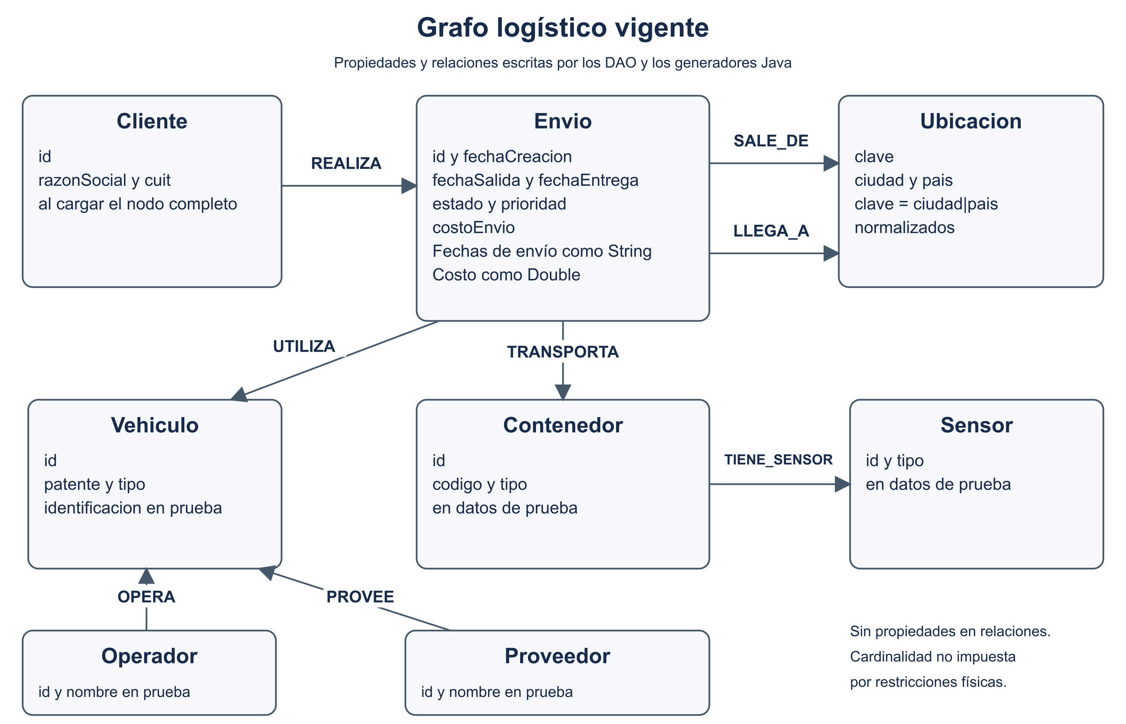
Figura 1. Nodos y relaciones implementados en GrafoNeo4jDAO y EnvioNeo4jDAO. [E07, E08, E23]
Etiqueta | Propiedades escritas y alcance
Envio | id, fechaCreacion, fechaSalida, fechaEntrega, estado y prioridad: String. fechaCreacion usa ISO Instant; salida y entrega usan AAAA-MM-DD cuando se informan. costoEnvio: Double.
Ubicacion | clave, ciudad, pais: String. La clave es ciudad|pais con trim y minúsculas. La carga de prueba también crea IDs UBI-xxx en algunos nodos.
Cliente | id: String. razonSocial y cuit al escribir un cliente completo o sincronizar datos de prueba.
Contenedor | id: String. codigo y tipo en datos de prueba.
Vehiculo | id, patente y tipo: String. identificacion también aparece en los nodos de prueba.
Sensor | id y tipo: String en los datos de prueba.
Operador y Proveedor | id y nombre: String en los datos de prueba; vínculos OPERA y PROVEE.

No se repite clienteId ni los atributos ciudadOrigen, paisOrigen, ciudadDestino o paisDestino en Envio. Las consultas listarTodos y buscarPorId devuelven esos datos a la interfaz mediante REALIZA, SALE_DE y LLEGA_A. Las relaciones no guardan propiedades en las escrituras actuales. [E07]

Identificadores y restricciones
Los envíos usan ENV-001 a ENV-008 en los datos de prueba. Las altas del formulario obtienen el mayor número ENV existente y generan el siguiente ENV-%03d. No hay bloqueo global ni restricción de unicidad física que garantice ese cálculo ante altas concurrentes. [E11, E23]
Las referencias de Cliente, Contenedor y Vehiculo de prueba se convierten a IDs MongoDB como texto. Sensor SEN-xxx, Operador OP-xxx y Proveedor PROV-xxx conservan los identificadores propios del generador. No se declaran CREATE CONSTRAINT o CREATE INDEX en los DAO ni en el generador Neo4j. MERGE no sustituye una restricción de unicidad. [E07, E08, E23]
El modelo y la interfaz permiten una lista de contenedores por envío; la carga de prueba usa uno por envío. El nodo de ubicación se reutiliza por clave. No hay estrategia explícita de particionamiento del grafo en el proyecto. [E07, E11]
fechaSalida y fechaEntrega se validan como LocalDate cuando se informan y salida no puede ser posterior a entrega. El formulario convierte costoEnvio con Double.parseDouble; no comprueba allí signo o finitud. El reporte de costos sí descarta valores negativos o no finitos. [E10, E11, E30]

Consultas de trazabilidad
obtenerRutaEnvio devuelve las ciudades de origen y destino ordenadas por ciudad. obtenerRecorridoContenedor devuelve los envíos vinculados y sus ciudades; obtenerRedDeEnvio reúne cliente, vehículo, contenedor, sensor y ubicaciones. Esto describe el recorrido asociado actual y no una secuencia completa de tramos o una bitácora temporal de cambios de relaciones. [E08]
MATCH (e:Envio {id: $id})
OPTIONAL MATCH (e)-[:SALE_DE]->(origen:Ubicacion)
OPTIONAL MATCH (e)-[:LLEGA_A]->(destino:Ubicacion)
RETURN e.id, origen.ciudad, destino.ciudad
La consulta anterior ilustra las relaciones implementadas; el parámetro id debe ser el identificador real del envío. normalizarEnviosExistentes conserva o recupera las relaciones a partir de las propiedades antiguas antes de quitar las copias y se ejecuta desde DatosPruebaTotal. [E07, E23]

Modelo físico de Cassandra
CassandraSingleton crea logistica con SimpleStrategy y replication_factor 1. CrearTablasMonitoreo declara cuatro tablas, sin índices secundarios. sensor_id y contenedor_id son text y se reciben como String desde Java. Scriptcassandra.txt reproduce el DDL de creación. [E12]
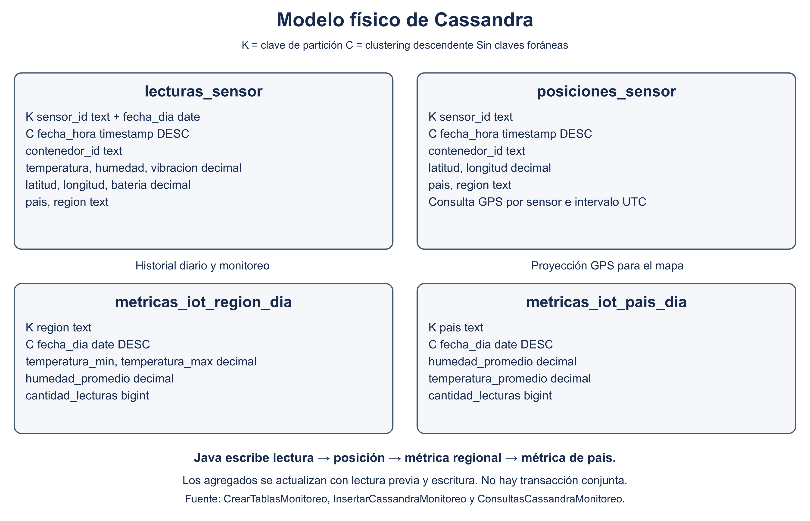
Figura 2. Claves de partición, clustering y escrituras de las cuatro tablas Cassandra. [E12, E13]
Tabla | Partición | Clustering
lecturas_sensor | sensor_id y fecha_dia | fecha_hora DESC
metricas_iot_region_dia | region | fecha_dia DESC
metricas_iot_pais_dia | pais | fecha_dia DESC
posiciones_sensor | sensor_id | fecha_hora DESC

lecturas_sensor contiene sensor_id y contenedor_id text; fecha_dia date; fecha_hora timestamp; temperatura, humedad, vibracion, latitud, longitud y bateria decimal; pais y region text. La clave completa identifica la lectura. No hay un ID de lectura separado. [E12]
metricas_iot_region_dia contiene region text, fecha_dia date, temperatura_min, temperatura_max y humedad_promedio decimal y cantidad_lecturas bigint. metricas_iot_pais_dia contiene pais text, fecha_dia date, humedad_promedio y temperatura_promedio decimal y cantidad_lecturas bigint. [E12]
posiciones_sensor contiene sensor_id y contenedor_id text, fecha_hora timestamp, latitud y longitud decimal, pais y region text. Su clave es ((sensor_id), fecha_hora). Duplica la proyección GPS para consultar posiciones sin recuperar todas las mediciones IoT. [E12, E13, E14]
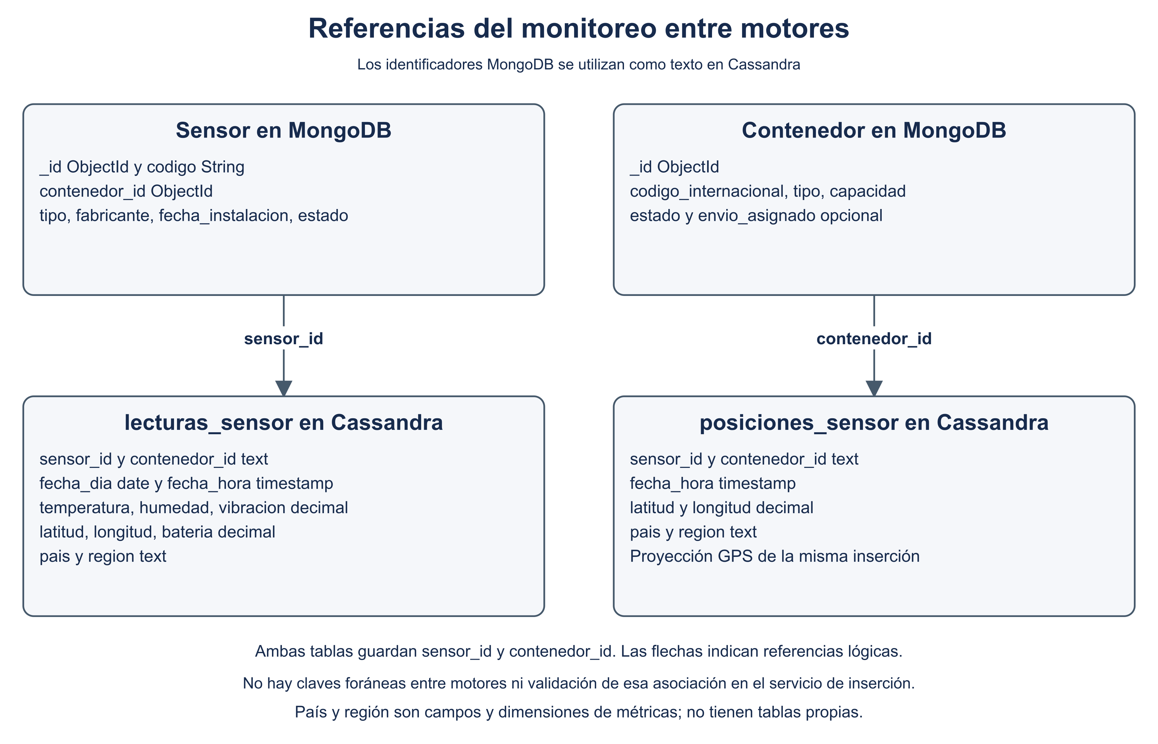
Figura 3. Referencias de lecturas y posiciones Cassandra hacia los maestros MongoDB. Las referencias no son claves foráneas. [E05, E12, E24]

Particiones consultas y controles
La partición sensor y día delimita el historial de lecturas. posiciones_sensor agrupa todas las posiciones de un sensor sin corte diario; las métricas agrupan días por región o país. No se define TTL en el DDL ni nivel de consistencia por consulta. [E12, E14]
El DAO expone historial diario, rango horario, temperaturas, batería y métricas por región o país. GPS utiliza posiciones_sensor: por sensor y día consulta fecha_hora en el intervalo UTC [inicio del día, inicio del siguiente). El mapa obtiene todas las posiciones mediante SELECT * y filtra el sensor en Java. Cambiar el selector no ejecuta una consulta CQL restringida a ese sensor. [E14, E15]
MonitoreoInsertService exige sensor, contenedor, fechas, temperatura, humedad, batería, país y región; humedad y batería deben estar entre 0 y 100 y la vibración no puede ser negativa. No comprueba la existencia o asociación sensor-contenedor en MongoDB. El mapa descarta coordenadas fuera de los rangos geográficos al procesar los puntos. [E14, E15]

Cálculo de métricas
InsertarCassandraMonitoreo escribe lecturas_sensor, después posiciones_sensor y luego actualiza región y país por separado. Los promedios ponderan por cantidad y redondean a cuatro decimales con HALF_UP. Reinserciones pueden contarse nuevamente y escrituras concurrentes pueden perder incrementos. No hay LWT, counters ni transacción común a las cuatro tablas. [E13]

Modelo físico de Redis y gestión de sesiones
Elemento | Implementación
Clave | sesion:<idUsuarioMongo>
Tipo y valor | String con valor activa
Vencimiento | 1800 segundos al crear o renovar
Operaciones | SETEX, EXISTS, DEL, EXPIRE, TTL y SCAN
Lista de sesiones | SCAN MATCH sesion:* COUNT 100; cursor hasta 0; se incluye TTL >= 0
Restricciones | Validación de ID no vacío en servicios; sin clave foránea a MongoDB.

El ID del usuario es la identidad de la sesión en Redis. No se guardan registros de inicio y fin o sesiones distintas por dispositivo. La sesión vence o se elimina, y la tabla de administración conserva el ID para cerrar y actualizar el TTL. La visualización usa el mail del usuario mediante un renderer. [E16, E27]
Docker Compose configura contraseña y volumen redis_data; la conexión usa Jedis con AUTH. No hay configuración explícita de particionamiento, AOF o réplica. [E04, E28]

Autenticación y permisos
AutenticacionService busca el usuario por email normalizado, exige estado ACTIVO y compara la contraseña con el texto almacenado. PermisosService usa la descripción del rol, no el número nivel_permisos, para permitir vistas: Administrador accede a todas; Operador y Cliente tienen listas de vistas específicas. PrincipalController comprueba el permiso al navegar. [E17, E03]
Operador tiene acceso a envíos, clientes, contenedores, sensores, monitoreo, trazabilidad, seguimiento, GPS, seguimiento de envío, comunicaciones, riesgos, facturación, cuentas corrientes, vehículos y eventos logísticos. Cliente accede a envíos, reportes, comunicaciones, facturación, seguimiento de envío, riesgos y eventos logísticos. Administrador accede a todas las vistas. EnviosPanelController limita al cliente a consultar sus envíos; FacturacionPanelController local limita al cliente a sus facturas y bloquea su alta. La autorización de vistas no implica por sí sola autorización de cada llamada directa a un servicio. [E03, E11, E17, E19]

Sincronización y consistencia entre bases

Guardar modificar y eliminar un envío
LogisticaNeo4jService obtiene los contenedores anteriores del envío y delega en DisponibilidadContenedores. El coordinador verifica ocupación en otro envío, reserva cada contenedor mediante findOneAndUpdate en MongoDB y conserva el documento anterior. La reserva modifica estado a EN_USO y guarda envio_asignado. El propio contenedor de un envío puede mantenerse al editar, sujeto al filtro de reserva. [E09, E10]
El selector ofrece DISPONIBLE y, al editar, permite mantener los propios EN_USO según propietario o asignación previa. El DAO de reserva también acepta ACTIVO como estado disponible; ese caso no aparece en el filtro del selector. [E09, E11]
Después se guarda el envío y sus relaciones de cliente, contenedores y ubicaciones dentro de executeWrite de Neo4j. Si falla esa escritura, se restauran las reservas adquiridas. Tras guardarla, se liberan los contenedores que se quitaron y, si el envío no está EN_TRANSITO ni DEMORADO, los seleccionados. La reserva provisional durante el guardado permite validar también un envío PENDIENTE; el resultado final de ese estado es DISPONIBLE. [E07, E09]
Para eliminar se recuperan las referencias del envío, se borra el nodo y se liberan los contenedores. Antes de liberar se comprueba que ningún otro envío EN_TRANSITO o DEMORADO los utilice; MongoDB también evita liberar una reserva de un propietario distinto. [E09, E10]
guardarCompleto elimina también UTILIZA al reemplazar las relaciones del envío. El formulario vuelve a vincular el vehículo después del guardado. Esa operación posterior queda fuera de la transacción del envío; un fallo puede dejarlo sin vehículo. Las reservas MongoDB y las escrituras Neo4j no forman una transacción distribuida. [E07, E10, E11]

Referencias de datos de prueba
GeneradorDatosPruebaNeo crea los nodos y luego resuelve clientes por CUIT, contenedores por codigo_internacional y vehículos por identificacion para sustituir los IDs de prueba por los IDs MongoDB. Se exige una única coincidencia por referencia. La reparación conserva los nodos y sus relaciones. No se implementa replicación automática de todas las modificaciones maestras; sensores, operadores y proveedores del generador no se sincronizan de esta manera. [E23]

Problemas identificados y mecanismos actuales
Situación | Control existente | Límite que permanece
Dos envíos intentan ocupar el mismo contenedor | Reserva atómica MongoDB y comprobación de envío activo. [E09] | No hay bloqueo distribuido de todas las operaciones.
Falla la escritura Neo4j después de reservar | Se restauran documentos anteriores; errores de restauración se agregan al error original. [E09] | La compensación puede fallar; no hay cola persistente de reintentos.
Falla la liberación después de guardar o borrar | La actualización de estado ocurre después del éxito en Neo4j. [E09, E10] | El envío puede quedar guardado o borrado con una reserva sin liberar.
Se modifica un maestro MongoDB | Se mantienen referencias por ID; vehículo se sincroniza al asignarlo. [E10] | No hay actualización general de las copias de nombre, código o tipo del grafo.
Se elimina un envío con eventos o incidentes | Se elimina el nodo y se gestionan contenedores. [E10] | No hay borrado en cascada de los documentos MongoDB que conservan envio_id.
Reinserción o concurrencia de lectura IoT | Claves de lecturas/posiciones y agregados diarios. [E12, E13] | Agregados sin idempotencia o LWT pueden desajustarse.
Usuario o rol eliminados o sesión vencida | Consultas de existencia y TTL según el flujo. [E16, E17] | Sin integridad referencial entre Redis y MongoDB.
Falla al registrar metadatos de un PDF | Se verifica que exista el archivo antes de guardar metadatos. [E21, E30] | Archivo y registro no comparten transacción.
Movimiento y saldo de cuenta corriente | Se escriben en ClientSession con transacción e índice único de referencia. [E29] | La creación de cuenta/apertura y los procesos de factura/pago quedan fuera de esa transacción.

Estrategias de mejora no implementadas
Para las operaciones que aún carecen de ellos, se podrían incorporar índices únicos de negocio y restricciones del grafo, además de reconciliación persistente de reservas. Las métricas requieren deduplicación o recálculo y control de concurrencia. Son posibles mejoras; los índices contables y las transacciones MongoDB de cuentas corrientes ya están declarados en el código. [E05, E07, E09, E13, E29]

Funciones de operación y alcance de la interfaz
Las vistas incluyen dashboard, clientes con ranking por cantidad de envíos, envíos, eventos logísticos, contenedores, vehículos, sensores, monitoreo, GPS, trazabilidad, comunicaciones, facturación, cuentas corrientes, reportes, incidentes y administración, según los permisos del usuario. [E03, E17, E31]
En GPS, el selector se reconstruye desde todas las posiciones y los sensores MongoDB antes de filtrar los puntos. Una bandera evita cargas recursivas. Con un sensor seleccionado, hacer clic en un marcador muestra el maestro del sensor y todas las columnas de esa posición; puntos cercanos se muestran en pestañas. posiciones_sensor no contiene temperatura, humedad, vibración, batería ni fecha_dia: el detalle no recupera esos valores desde lecturas_sensor. El día se deriva en UTC y los Instant del detalle se presentan en America/Argentina/Buenos_Aires. [E12, E14, E15]
Las comunicaciones privadas y grupales usan Conversacion y Mensaje. El envío de un mensaje exige pertenecer a la conversación, y la modificación o eliminación exige autoría. No existe una entidad GrupoDeTrabajo separada: la agrupación implementada es una conversación GRUPAL con participantes_ids. [E18]
Facturación permite cargar cliente, fecha, importe y estado, guarda la factura en MongoDB y genera su PDF en facturas/. El cliente solo consulta sus propias facturas; administrador y operador pueden dar altas. El importe se ingresa manualmente: no se calcula desde envíos ni existe facturación programada. Pagos conserva modelo, DAO y operaciones delegadas; FacturaService no registra automáticamente movimientos de cuenta corriente. [E19, E20, E29]
ReportesPanelController genera un PDF mediante ReportePDFService y ReportePDFGenerator, comprueba que exista el archivo y después guarda metadatos con estado GENERADO en MongoDB. Los archivos se crean en reportes/ con prefijo de tipo y System.currentTimeMillis. Administrador puede consultar reportes globales; Cliente queda restringido a sus datos e historial de reportes por usuario. Operador no tiene acceso; Estado de sensores se reserva al administrador. [E21, E30]

Reportes operativos y analíticos
Los reportes operativos exportan envíos por cliente, estado o país, envíos demorados e incidentes abiertos. El filtro por país incluye origen o destino. El reporte de sensores utiliza los datos maestros MongoDB. Los PDF y sus metadatos se escriben por separado; un error al registrar metadatos puede dejar un PDF sin registro. [E21, E26, E30]
El promedio de incidentes divide cantidad de incidentes asociados por cantidad de envíos de cada grupo, incluidos los envíos sin incidentes. PAIS considera los países distintos de origen y destino; ESTADO usa el estado del envío; CLIENTE agrupa por la razón social resuelta y puede reunir clientes con igual nombre. El ranking de rutas agrupa por el par ordenado país de origen y país de destino, ordena por incidentes descendentes y desempata por etiqueta. No utiliza tramos ni ciudades como clave de ruta. [E30]
Los tiempos mínimos, máximos y promedio se calculan para envíos ENTREGADO con ambas fechas válidas y entrega no anterior a salida. ChronoUnit.DAYS.between devuelve días enteros; los envíos que no cumplen se omiten. Los costos se suman por tipo de transporte tomado del vehículo; se omiten tipos vacíos y costos no numéricos, negativos o no finitos. Se utiliza costoEnvio, no importe_total de facturas. [E26, E30]
ClientesPanelController muestra otro ranking: cantidad de envíos por cliente_id, de mayor a menor. No calcula volumen, peso ni suma capacidades de contenedores. [E31]

Movimientos y cierre de cuentas corrientes
CuentaCorrienteService crea cuentas de clientes con saldo cero y registra apertura por año/mes UTC; ambas escrituras son separadas. Los movimientos exigen importe positivo y referencia: DEBITO resta y rechaza saldo insuficiente; CREDITO suma. Movimiento y nuevo saldo se guardan dentro de una misma ClientSession con commit o abort. Antes de operar se verifica la continuidad de los cierres de períodos previos. [E29]
CierreMensualCuentaCorrienteService rechaza meses sin finalizar, cierres duplicados y períodos anteriores a la apertura. El primer cierre toma saldo_inicial de la apertura; los siguientes requieren el cierre inmediatamente anterior. Suma movimientos del intervalo UTC del mes y calcula saldo_final = saldo_inicial + total_creditos - total_debitos. Guarda el cierre en transacción, sin cambiar el saldo actual ni crear una apertura siguiente. [E29]
CuentasCorrientesPanelController permite movimientos, historial, consulta y solicitud manual de cierres. El permiso de la vista corresponde a administrador y operador. No se encontró un scheduler de cierres o una conciliación automática con facturas y pagos. Las transacciones requieren MongoDB configurado para admitirlas; la declaración --replSet rs0 no acredita su inicialización en ejecución. [E04, E17, E19, E20, E29]

Indicadores del dashboard
El dashboard calcula indicadores IoT y conteos logísticos, incluida la cantidad de temperaturas menores a 15 o mayores a 40. Ese conteo no crea por sí mismo una alerta automática. AlertaService dispone de un alta explícita. [E22]

Operación configuración y datos de prueba

Requisitos del entorno
El pom define Java 21 y dependencias para los cuatro motores, dotenv, JCalendar, PDFBox y JXMapViewer. Maven compila el proyecto. Docker Compose configura servicios únicos mongo:8, cassandra:5.0, neo4j:5 y redis:7 con volúmenes; no describe una instalación distribuida. [E01, E04]
Servicio | Puertos publicados | Volúmenes
MongoDB | 27017 | mongodb_data
Cassandra | 9042 | cassandra_data
Neo4j | 7474 y 7687 | neo4j_data y neo4j_logs
Redis | 6379 | redis_data

Desde la raíz del proyecto, levantar los motores con el comando siguiente. Los scripts son artefactos de creación o inspección; no hay montaje automático de scripts de inicialización en el compose. [E04]
docker compose -f ModelosBD/docker-compose.yml up -d
Las conexiones leen .env mediante Dotenv.load. Deben estar presentes las variables indicadas; sus valores deben coincidir con la configuración real de los servicios. No se incorporan credenciales al informe. [E28]
Motor | Variables leídas
MongoDB | MONGO_URI
Cassandra | CASSANDRA_HOST, CASSANDRA_PORT, CASSANDRA_DATACENTER
Neo4j | NEO4J_URI, NEO4J_USER, NEO4J_PASSWORD
Redis | REDIS_HOST, REDIS_PORT, REDIS_PASSWORD

Comportamiento del inicio
En el Main local está comentada la llamada a EliminarDatos.eliminarDatosDePrueba. Si se habilitara, ese método borraría nodos Neo4j, la base datos2, las claves de la base Redis seleccionada y recrearía logistica. El inicio actual invoca cargarDatos, que puede generar datos o reparar referencias del grafo. Esta revisión no inició la aplicación ni ejecutó esos métodos. [E02, E23]
DatosPruebaTotal comprueba si existen colecciones MongoDB: si no hay, ejecuta los generadores MongoDB y Neo4j, obtiene IDs reales, crea sesiones Redis, crea las tablas Cassandra e inserta lecturas. Si hay colecciones, repara las referencias antiguas del grafo. Finalmente normaliza propiedades antiguas del envío. La presencia de cualquier colección no prueba que la carga esté completa. [E23]

Casos de prueba incluidos
Envío | Contenedor de prueba | Estado del envío | Estado MongoDB
ENV-001 | CONT-001 | EN_TRANSITO | EN_USO
ENV-002 | CONT-002 | DEMORADO | EN_USO
ENV-003 | CONT-003 | ENTREGADO | DISPONIBLE
ENV-004 | CONT-004 | PENDIENTE | DISPONIBLE
ENV-005 | CONT-005 | EN_TRANSITO | EN_USO
ENV-006 | CONT-006 | PENDIENTE | DISPONIBLE
ENV-007 | CONT-007 | CANCELADO | DISPONIBLE
ENV-008 | CONT-008 | EN_TRANSITO | EN_USO

Los ocho envíos usan un contenedor distinto e incluyen fechas de salida/entrega y costo en el generador Neo4j. DatosDePruebaCassandra realiza 60 inserciones aleatorias, con proyección de posiciones y actualización de métricas, entre el 1 de septiembre y el 6 de octubre de 2026. Sensor y contenedor se eligen de listas independientes: la existencia de ambos IDs no garantiza su asociación maestra. La aleatoriedad tampoco garantiza 60 claves diferentes. [E23, E24]
GenerarDatosPruebaRedis crea una sesión con el mismo formato del DAO para los IDs de usuario recibidos de MongoDB. El generador MongoDB inserta también documentos comerciales y eventos; estos últimos conservan referencias de envío como texto. [E23, E24]
GeneradorDatosPruebaMongo inserta las cuentas directamente mediante CuentaCorrienteMongoDAO y no registra aperturas. Por su parte, los servicios de movimiento y cierre exigen apertura. La carga de prueba por sí sola no completa ese requisito contable. No se modificaron los generadores ni los datos durante esta revisión. [E23, E29]

Calidad pruebas y controles de integridad
DisponibilidadContenedoresTest contiene una implementación en memoria del Repositorio y un main con assertions Java. No usa JUnit ni ejecuta por sí mismo las consultas de MongoDB o Cypher. Debe iniciarse con -ea para que las aserciones estén activas; mvn test por sí solo no acredita haber ejecutado ese main. [E25]
PruebaCuentaCorriente es un programa manual con un clienteId fijo y una llamada registrarCredito; escribe en MongoDB y no contiene assertions de verificación. No se ejecutó durante esta revisión. Su presencia no equivale a una prueba automatizada del cierre. [E29]
Caso implementado | Resultado esperado
Guardar en cada estado del envío | EN_USO solo en EN_TRANSITO y DEMORADO.
Conservar el propio al editar | La reserva no se rechaza como una asignación ajena.
Usar contenedor ajeno ocupado | Se rechaza antes de escribir el envío.
Varios contenedores y uno ocupado | Se revierten las reservas anteriores.
Falla de escritura Neo4j simulada | Se restaura el estado anterior.
Cambiar el contenedor | Se libera el anterior y ocupa el nuevo.
Liberar con otro envío activo | Se conserva EN_USO mientras otro lo utiliza.
Liberar sin otro envío activo | Queda DISPONIBLE.

Para compilar la entrega sin usar los motores externos:
mvn -q -DskipTests package
Después de compilar las clases de prueba y disponer de las dependencias, la prueba incluida se ejecuta con java -ea y el classpath de target/test-classes, target/classes y el driver BSON. La clase principal es org.example.neo4j.service.DisponibilidadContenedoresTest. [E01, E25]
La revisión documental contrastó archivos, métodos, campos, índices y DDL, y verificó la presentación del Word y los diagramas. No se compiló ni se ejecutaron tests, generadores, scripts de bases o pruebas de integración durante esta actualización. La existencia de código no certifica la inicialización del replica set ni el funcionamiento con los cuatro motores en ejecución.

Correspondencia de requisitos funcionales
Implementado indica que existe un flujo de código para la función. Parcial indica que hay datos, consultas o pantallas, pero falta parte del alcance solicitado. Pendiente indica que no existe el proceso o modelo necesario en el proyecto actual. Esta clasificación describe cobertura del código, no una certificación de funcionamiento con los motores reales.
Requisito | Estado | Alcance y evidencia
Clientes usuarios y roles | Parcial | CRUD de clientes y administración de usuarios; roles se listan y se asignan. No hay CRUD de roles. [E03, E06, E17]
Operadores y proveedores | Parcial | Nodos y relaciones en el generador y métodos del grafo; sin CRUD dedicado de interfaz. [E03, E08, E23]
Sesiones activas | Implementado | Alta, TTL, renovación y cierre Redis; administración por ID con mail visible. [E16, E27]
Contenedores sensores y vehículos | Implementado | Vistas, DAO, validaciones y asociación de sensor a contenedor. [E03, E05, E06]
Registro de envíos | Implementado | Alta, modificación y eliminación en Neo4j con reserva de contenedores. [E07, E09, E11]
Tramos y seguimiento de trayectos | Parcial | Origen, destino y vehículo directo; sin etapas, fechas de salida o llegada por tramo. [E07, E08]
Registro continuo de lecturas | Parcial | Inserción manual y generador IoT; sin receptor continuo de dispositivos. [E13, E14, E24]
Historial IoT y métricas | Implementado | Consultas por sensor y día e indicadores por región o país. [E12, E13, E14]
GPS y estado de sensores | Implementado | Mapa, filtro estable y detalle de puntos; estado del maestro sensor. [E05, E15]
Eventos y secuencia temporal del envío | Parcial | Eventos vinculados por envio_id y fecha; no historial completo de cambios del grafo. [E05, E08, E26]
Recorrido de contenedor y red logística | Parcial | Consultas de vínculos actuales; no ruta de tramos completa ni bitácora de cambios. [E08]
Chat privado grupal e historial | Implementado | Conversaciones, participantes y mensajes; GRUPAL sustituye el grupo en este modelo. [E05, E18]
Solicitud y generación de reportes | Implementado | PDF operativos y analíticos, filtros por rol y registro posterior de metadatos. [E21, E30]
Facturación automática | Parcial | Alta manual y PDF; sin generación programada o cálculo desde envíos. [E19]
Pagos y cuentas corrientes | Parcial | Pagos: modelo y DAO. Cuentas: movimientos, saldo e historial; cierre mensual manual transaccional. Sin conciliación automática con facturas/pagos. [E05, E20, E29]
Ranking de rutas por incidentes | Implementado | Ranking PDF por par ordenado de países origen/destino y cantidad de incidentes. [E30]
Ranking de clientes por volumen | Parcial | La vista Clientes ordena por cantidad de envíos; no calcula volumen físico transportado. [E31]
Predicción de atrasos y riesgos | Pendiente | No existe modelo PrediccionRiesgo ni proceso predictivo; RIESGOS muestra incidentes. [E03, E22]
Análisis histórico de desempeño | Parcial | Métricas IoT, incidentes y tiempos de envíos entregados; sin modelo predictivo. [E12, E22, E30]
Anomalías de temperatura y alertas | Parcial | Conteo de valores fuera de 15 a 40; servicio de alta de alertas sin detector automático. [E22]
Envíos por país estado cliente y demorados | Implementado | Filtros y exportación PDF desde ReportePDFService. [E26, E30]
Incidentes abiertos | Implementado | Consulta buscarAbiertos y reporte PDF, global o del cliente autorizado. [E26, E30]
Tiempos mínimos máximos y medios de entrega | Implementado | Días de envíos ENTREGADO con fechas válidas; mínimos/máximos/promedios por cliente y promedio general. [E30]
Promedio de incidentes por país estado cliente | Implementado | Incidentes asociados divididos por envíos del grupo; estado del envío y agrupación por nombre del cliente. [E30]
Costos por tipo de transporte | Implementado | Suma costoEnvio por tipo del vehículo, omitiendo datos inválidos. [E26, E30]
Facturas periódicas sensores inactivos cierre mensual y riesgo diario | Parcial | Cierre mensual manual implementado. Sin scheduler de cierre, facturación, detección de inactividad o predicción diaria. [E02, E16, E27, E29]

Inventario de documentación y scripts
Archivo de ModelosBD | Propósito y alcance
modeloMongoDB.txt | 19 colecciones, campos BSON, referencias y validaciones reales.
scriptMongoDB.txt | Creación idempotente de colecciones e tres índices únicos e inspección de índices; sin fixtures incompatibles.
modeloNeo4j.txt y neo4jDiagrama.png | Nodos y vínculos actuales, sin Tramo ni atributos duplicados en Envio.
scriptNeo4j.cypher | Plantilla parametrizada de creación; requiere IDs reales. No realiza las reservas MongoDB.
modeloCassandra.txt y Scriptcassandra.txt | DDL idéntico a Java: keyspace y cuatro tablas con IDs text.
ChebotkoCassandra.png | Partición y clustering de las cuatro tablas.
EntidadRelacionCassandra.png | Referencias de lecturas y posiciones hacia los maestros MongoDB, sin tablas ficticias de país o región.
modeloRedis.txt y scriptRedis.txt | Clave de sesión, TTL y comandos del DAO; marcadores que requieren un ID real.
docker-compose.yml | Servicios y volúmenes de los cuatro motores utilizados.
DocumentacionTecnica.docx | Arquitectura, decisiones, modelos, operaciones, consistencia y cobertura de consigna.

Los scripts no se ejecutaron contra las bases durante la corrección documental. Los scripts MongoDB y Cassandra crean estructuras; Neo4j se materializa con escrituras de nodos y relaciones; Redis crea claves al iniciar sesiones. Los generadores Java son la fuente de los datos de prueba coordinados. [E12, E16, E23]

Referencias al código
Las referencias E identifican archivos y puntos de entrada del estado local revisado el 20/10/2026. Los paths son relativos a la raíz; salvo paths que comienzan con src/ o ModelosBD/, el prefijo Java es src/main/java/org/example/. Las líneas se recalcularon sobre los archivos actuales. Los campos MongoDB se respaldan en las escrituras de E05 y E29.

E01
pom.xml:13 <maven.compiler.release>21

E02
Main.java:14 eliminarDatosDePrueba
DatosPorDefecto/EliminarDatos.java:19 public static void eliminarDatosDePrueba

E03
interfaz/principal/PrincipalPanel.java:82 private void construirContenido
interfaz/principal/PrincipalController.java:67 private void navegar

E04
ModelosBD/docker-compose.yml:1 services:

E06
mongoDB/service/ClienteService.java:31 public void crearCliente
mongoDB/service/UsuarioService.java:34 public Usuario crearUsuario
mongoDB/service/ContenedorService.java:23 public void crearContenedor

E07
neo4j/dao/EnvioNeo4jDAO.java:23 public void guardarCompleto
neo4j/dao/EnvioNeo4jDAO.java:88 public void normalizarEnviosExistentes

E08
neo4j/dao/GrafoNeo4jDAO.java:14 public void clienteRealizaEnvio

E09
neo4j/service/DisponibilidadContenedores.java:27 public void guardar
mongoDB/dao/ContenedorMongoDAO.java:76 public Document reservarParaEnvio

E10
neo4j/service/LogisticaNeo4jService.java:66 public void crearEnvio
neo4j/controller/ControllerNeo4j.java:56 public void vincularVehiculoMongoAEnvio

E11
interfaz/principal/vistas/EnviosPanelController.java:257 private void cargarContenedores
interfaz/principal/vistas/EnviosPanelController.java:1218 private String generarIdentificador

E12
DatosPorDefecto/CrearTablasMonitoreo.java:8 public static void crearTablas
conecciones/CassandraSingleton.java:51 private static void crearKeyspace

E13
cassandra/monitoreo/dao/InsertarCassandraMonitoreo.java:17 public static void insertarLecturaSensor

E14
cassandra/monitoreo/dao/ConsultasCassandraMonitoreo.java:335 public List<Row> obtenerTodasLasPosicionesGPS
cassandra/monitoreo/service/MonitoreoInsertService.java:77 private void validarLectura

E15
interfaz/principal/vistas/SeguimientoGPSPanelController.java:325 private void actualizarComboSensores
interfaz/principal/vistas/SeguimientoGPSPanelController.java:345 private void mostrarDetallePunto

E16
usuarios/dao/SesionDAO.java:14 private static final String PREFIJO_SESION
usuarios/service/SesionService.java:9 DURACION_SESION = 1800

E17
usuarios/service/AutenticacionService.java:26 public Document autenticar
mongoDB/service/PermisosService.java:250 public boolean puedeAccederVista

E18
mongoDB/service/ConversacionService.java:24 public Conversacion crearConversacionPrivada
mongoDB/service/MensajeService.java:36 public Mensaje enviarMensaje

E19
mongoDB/service/FacturaService.java:37 public void crearFactura
interfaz/principal/vistas/FacturacionPanelController.java:521 private void agregarFactura
pdf/factura/FacturaPDFGenerator.java:19 public File generar

E20
mongoDB/service/LogisticaMongoService.java:545 public void agregarPago
mongoDB/service/LogisticaMongoService.java:586 public void agregarCuentaCorriente

E21
mongoDB/service/ReporteService.java:36 public void crearReporte
interfaz/principal/vistas/ReportesPanelController.java:25 public class ReportesPanelController

E22
interfaz/principal/vistas/DashboardController.java:99 private void calcularIndicadoresLogisticos
mongoDB/service/AlertaService.java:41 public void crearAlerta

E23
DatosPorDefecto/DatosPruebaTotal.java:23 public void cargarDatos
DatosPorDefecto/GeneradorDatosPruebaMongo.java:41 public void generarDatos
DatosPorDefecto/GeneradorDatosPruebaNeo.java:52 public static void sincronizarReferenciasMongo

E24
DatosPorDefecto/DatosDePruebaCassandra.java:79 public void insertarDatos
DatosPorDefecto/GenerarDatosPruebaRedis.java:21 public static void generar

E25
src/test/java/org/example/neo4j/service/DisponibilidadContenedoresTest.java:40 public static void main

E26
mongoDB/controller/EnvioController.java:204 private Document documentoNeo4j
mongoDB/service/IncidenteService.java:35 public void crearIncidente
mongoDB/service/EventoLogisticoService.java:35 public void crearEvento

E27
interfaz/principal/vistas/AdministracionPanelController.java:576 private String mailDeUsuario

E05
mongoDB/dao/ClienteMongoDAO.java:74 public void agregar
mongoDB/dao/UsuarioMongoDAO.java:42 public void agregar
mongoDB/dao/RolMongoDAO.java:34 public void agregar
mongoDB/dao/ContenedorMongoDAO.java:156 public void agregar
mongoDB/dao/VehiculoMongoDAO.java:35 public void agregar
mongoDB/dao/SensorMongoDAO.java:74 public void agregar
mongoDB/dao/EventoLogisticoMongoDAO.java:34 public void agregar
mongoDB/dao/IncidenteMongoDAO.java:34 public void agregar
mongoDB/dao/AlertaMongoDAO.java:34 public void agregar
mongoDB/dao/ReporteMongoDAO.java:34 public void agregar
mongoDB/dao/FacturaMongoDAO.java:35 public void agregar
mongoDB/dao/PagoMongoDAO.java:35 public void agregar
mongoDB/dao/CuentaCorrienteMongoDAO.java:41 public void agregar
mongoDB/dao/ConversacionMongoDAO.java:45 public void agregar
mongoDB/dao/MensajeMongoDAO.java:43 public void agregar

E28
conecciones/MongoSingleton.java:15 public static
conecciones/Neo4jSingleton.java:20 public static
conecciones/CassandraSingleton.java:20 public static
conecciones/RedisSingleton.java:14 public static
Consigna de referencia: TP_Persistencia_Poliglota.pdf, páginas 1 y 2 para persistencia y modelado, páginas 6 y 7 para funciones y procesos, y página 8 para calidad y entregables.

E29
mongoDB/service/CuentaCorrienteService.java:30 public class CuentaCorrienteService
mongoDB/service/CierreMensualCuentaCorrienteService.java:26 public class CierreMensualCuentaCorrienteService
mongoDB/dao/MovimientoCuentaCorrienteMongoDAO.java:25 public class MovimientoCuentaCorrienteMongoDAO
mongoDB/dao/CierreMensualCuentaCorrienteMongoDAO.java:24 public class CierreMensualCuentaCorrienteMongoDAO
interfaz/principal/vistas/CuentasCorrientesPanelController.java:24 public class CuentasCorrientesPanelController
mongoDB/PruebaCuentaCorriente.java:8 public class PruebaCuentaCorriente

E30
pdf/reporte/ReportePDFService.java:25 public class ReportePDFService
pdf/reporte/ReportePDFGenerator.java:19 public class ReportePDFGenerator

E31
interfaz/principal/vistas/ClientesPanelController.java:100 private void cargarRankingEnvios

